ACO Verbundrohr GM-X DN100x1510

ACO Haustechnik

Eigenschaften

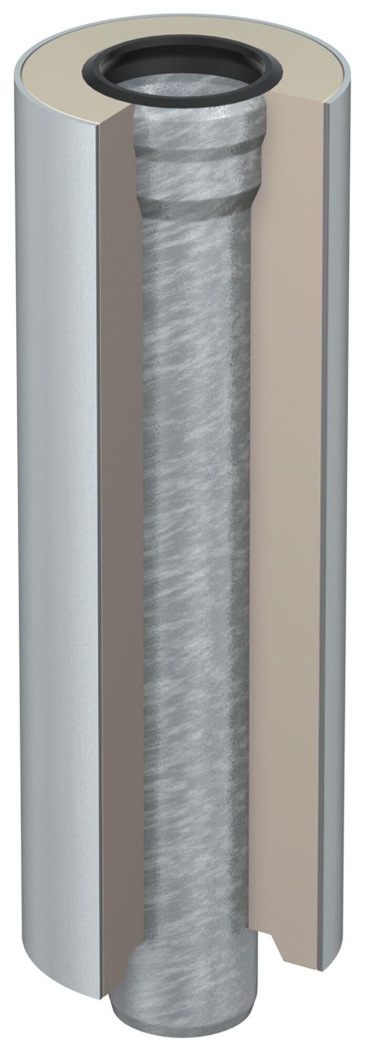

GTIN:

8590830701878

HAN:

0174.50.65